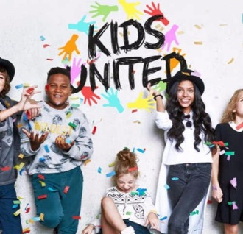

FICHE – Chanson pour la classe
On écrit sur les murs – Kids United

Site Internet
• https://www.youtube.com/watch?v=VV5oVYVGfNc
• http://www.paroles.net/demis-roussos/paroles-on-ecritsur-les-murs
Infos culture
Kids United est un groupe de jeunes chanteurs, enfants et adolescents français aux origines diverses (espagnole, anglaise, sénégalaise, sri lankaise, kosovare, etc.) qui a été formé à ses débuts pour une campagne de l’UNICEF en 2015. Leur succès a été grandissant, et même s’ils ont perdu un de leurs membres en 2016, ils ont eu un franc succès avec leur disque “Un monde meilleur”, devenu disque de diamant en août 2016 (500 000 exemplaires).
Nous proposons ici un des titres qui a eu le plus de succès, issu du premier album, On écrit sur les murs, (2015) chanson qui s’est retrouvée en 3ème position du top 10, en France.

- Écoutez la chanson et trouvez le mot juste pour chaque rime:
On écrit sur les ............. le nom de ceux qu'on aime
mot / nom
Des ............................pour les jours à venir messages / métissages
On écrit sur les murs à l 'encre de nos ....................
veine / aveine
On dessine tout ce que l'on voudrait dire
Partout autour de nous,
Y'a des signes d'.......................... dans les regards
boire / espoire
Donnons leurs écrits car dans la ................... nuit / pluie
Tout s'efface même leur trace

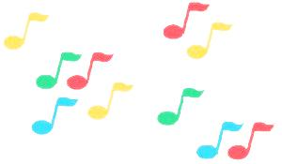
- REFRAIN – Remettez les rimes du refrain dans l’ordre d’origine:
On dessine tout ce que l'on voudrait dire ...........................................................
Nos espoirs en forme de graffiti ...........................................................
On écrit sur les murs à l 'encre de nos veines ...........................................................
On écrit sur les murs le nom de ceux qu'on aime ............................................................
Un beau jour sur le monde endormi ............................................................
On écrit sur les murs la force de nos rêves ............................................................
Des messages pour les jours à venir ............................................................
On écrit sur les murs pour que l'amour se lève ............................................................

- Regardez le clip. Que fait l’homme à la casquette ? Complétez le texte avec les mots illustrés.
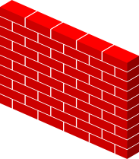 | 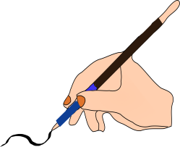 | 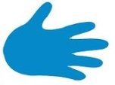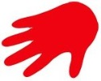
murs | dessine | mains | paix | écrit | sourire
murs | dessine | mains | paix | écrit | sourire
Il ………. des ………… sur les murs.

Il ………. sur les …….. : « La ……….. commence par un ………….. . »

- Trouvez les mots manquants.
Des …..….. seulement gravés
Pour ne pas ……………. vissages mots messages Pour tout changer maux demain chercher
Mélangeons …………….. oublier deux mains âge
Dans un refrain nos ………………., métissages

- Regardez l’animation et chantez le refrain de la chanson (Le professeur montrer la version animée du clip disponible sur la chaîne Youtube de «We are Kids United»)
• http://tinyurl.com/jlt8cxc

